Filmischer Blick nach Rojava – Demokratische Föderation Nordostsyrien
Ciroken Bajare weranbuye – Geschichten von zerstörten Städten, (Spielfilm (2017) von der Filmkommune Rojava | 77 Min., OmeU), plus Kurzinputs, Projekte, Diskussion & Ausstellung
Mi, 04.03.2020 | 19 Uhr | Haus am Dom, Domplatz 3, 60311 Frankfurt
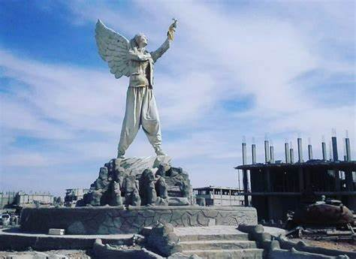
Aus den vom sog. Islamischen Staat zerstörten Städten der Demo- kratischen Föderation Nordostsyrien/ Rojava Sinjar, Kobanî und Jazaa erzählen drei Geschichten von einem brutalen Krieg, der nicht nur die Städte, sondern auch die Menschen zerstört. Gleichzeitig vermittelt der Film Zuversicht und menschliche Solidarität, denn die Bewohner*innen wollen den zukünftigen Generationen ein anderes, ein besseres Rojava bieten. Die Filmemacher erkunden Parallelen zwischen Fiktion und Realität. Ihre Erzählungen basieren auf den Worten derer, die die Schrecken tatsächlich erlebt haben.
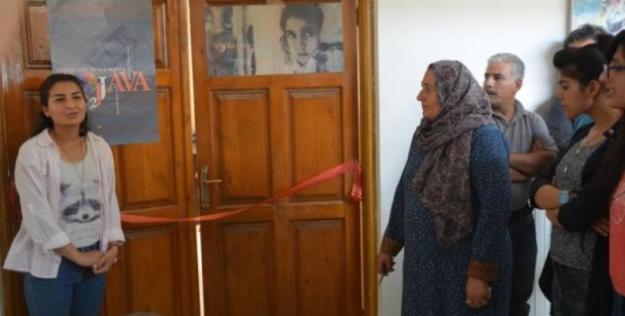
Es ist der erste Spielfilm in kurdischer Sprache, der von der Filmkommune Rojava realisiert wurde, die nach der Revolution von Künstlern gegründet wurde. Dort werden Drehbuchautor*innen und Filmemacher*innen ausgebildet. Gegründet 2015 ist ihr Ziel, ein populäres Kino zu schaffen, in dem sich die Menschen aus den verschiedenen Regionen ihre Geschichten einander erzählen. Neben dem kulturellen Austausch liegt ein weiterer Fokus auf der Perspektive der Frauen und der Unterdrückten.

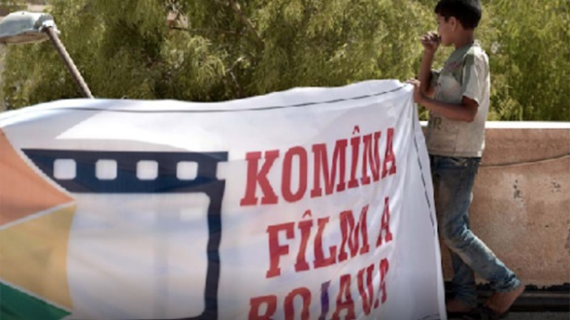
Filmveranstaltung: Ciroken Bajare weranbuye – Geschichten von zerstörten Städten Mi, 04.03.2020 | 19 Uhr | Haus am Dom, Domplatz 3, 60311 Frankfurt

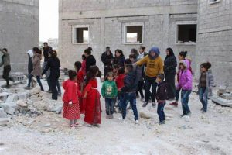
Im Anschluss an den Film informieren und diskutieren wir über die aktuelle Situation nach dem Angriff der Türkei im Oktober 2019 gegen Rojava. Der dortige Alltag ist auch jetzt geprägt durch ständige Angriffe durch die türkische Armee und deren islamistischen Helfershelfern. Wir berichten über den Alltag des Ende 2018 fertiggestellten Waisenhauses in Kobanê, über weitere Projekte der Stiftung der freien Frau in Rojava (WJAR) sowie über die Arbeit der Filmkommune Rojava.

Veranstaltet von: Städtefreundschaft Frankfurt-Kobanê e.V. Veranstalter*in der Reihe „fern : welt : nah“: EPN Hessen im Rahmen des hessischen Eine Welt-PromotorInnen-Programms sowie Akademie Rabanus Maurus im Haus am Dom.
